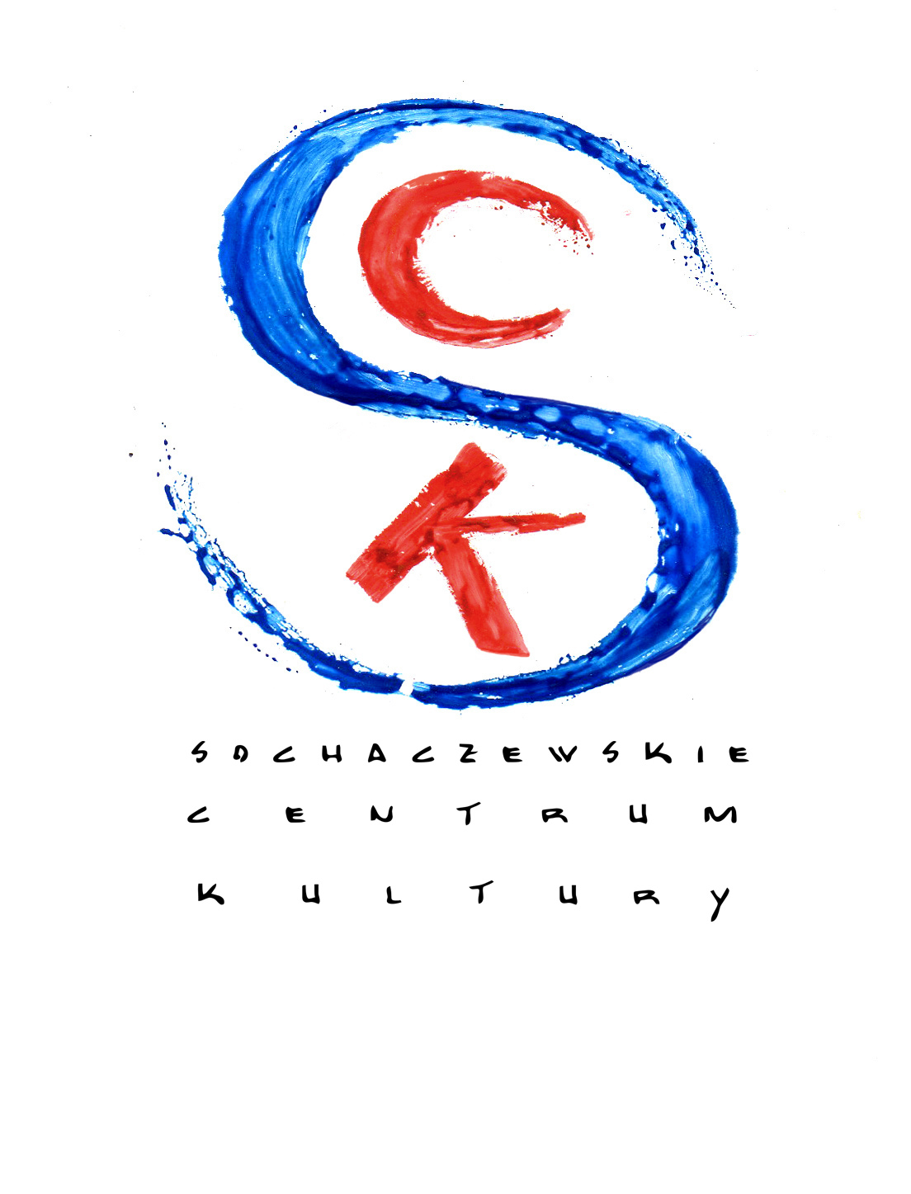
42. MAŁY KONKURS RECYTATORSKI

Sochaczewskie Centrum Kultury zaprasza serdecznie do udziału w 42. edycji MAŁEGO KONKURSU RECYTATORSKIEGO o zasięgu gminno-miejskim. Konkurs przeprowadzony jest celem eliminacji do 45. KONKURSU RECYTATORSKIEGO „WARSZAWSKA SYRENKA”.

- ORGANIZATORZY
Sochaczewskie Centrum Kultury

- CZAS I MIEJSCE
22 marca 2022 r., godz. 11.00
Sala widowiskowa Sochaczewskiego Centrum Kultury, ul. 15 sierpnia 83

- UCZESTNICY KONKURSU
Przedszkola: grupy 6-ciolatków
Uczniowie szkół podstawowych: klasy I – III
klasy IV – VI
klasy VII – VIII

- REPERTUAR
- Klasy 0 – III: jeden utwór (wiersz) – tematyka dowolna. Czas trwania indywidualnych
prezentacji nie może przekroczyć 1,5 minuty.
- Klasy IV-VI i VII-VIII: dwa utwory (dwa wiersze lub jeden wiersz i jeden fragment prozy) – tematyka dowolna. Łączny czas trwania prezentacji nie może przekroczyć 3 minut.
- Prosimy o wybieranie do prezentacji utworów o cenionej wartości literackiej, które zostały opublikowane w formie książkowej lub w czasopismach literackich.
- Utwory powinny prezentować jak najlepiej możliwości interpretacyjne recytującego. Należy zwrócić szczególną uwagę, aby wybrane przez recytatora dwa utwory były zróżnicowane w treści i nastroju.
- Prosimy o unikanie prezentowania utworów zamieszczonych w podręcznikach.
- Podczas kolejnych etapów konkursu uczestnicy nie zmieniają repertuaru.
- Uczestnik może brać udział tylko w jednej placówce przeprowadzającej eliminacje do KONKURSU MAŁA SYRENKA. Udział w eliminacjach w kilku placówkach może skutkować dyskwalifikacją.
UWAGA! Dotyczy eliminacji finałowych konkursu MAŁA SYRENKA:
Wszyscy uczestnicy, którzy zakwalifikują się do konkursu MAŁA SYRENKA w drodze eliminacji przeprowadzonej przez Sochaczewskie Centrum Kultury recytują jeden utwór (do wyboru przez uczestnika). W przypadku wątpliwości jury może poprosić o recytację drugiego utworu (dot. klas IV-VI, VII-VIII).

- KRYTERIA OCENY
- Jury jest powoływane przez organizatorów.
- Członkowie jury składają oświadczenia o niezależności względem uczestników ocenianych przez siebie, które jest obowiązkowym załącznikiem do protokołu na każdym poziomie eliminacji Konkursu. Brak załącznika oświadczenia jest podstawą do unieważnienia eliminacji.
- Jury ocenia:
- dobór repertuaru
- interpretację utworu
- kulturę mowy
- ogólny wyraz artystyczny

- NAGRODY

Organizatorzy przewidują nagrody rzeczowe oraz dyplomy. Zwycięzcy, zostaną również przygotowani i zakwalifikowani do 45. Konkursu recytatorskiego MAŁA SYRENKA

- ZAŁOŻENIA ORGANIZACYJNE
Mając na uwadze bezpieczeństwo, ze względu na pandemię COVID-19 42. MAŁY KONKURS RECYTATORSKI zostanie przeprowadzony stacjonarnie, zgodnie
z obowiązującymi zasadami bezpieczeństwa sanitarnego i procedurami bezpieczeństwa Sochaczewskiego Centrum Kultury.

- OGŁOSZENIE WYNIKÓW KONKURSU
Wyniki zostaną ogłoszone w dniu konkursu 22 marca 2022 roku oraz na portalach Sochaczewskiego Centrum Kultury
PRZETWARZANIE DANYCH OSOBOWYCH
- Organizatorzy przekażą dane osobowe laureatów konkursu recytatorskiego do organizatorów „Warszawskiej Syrenki” w celu umożliwienia wyłonienia laureata finału konkursu.
- Organizatorzy zapewniają, że dane osobowe uczestników konkursu recytatorskiego przetwarzane będą zgodnie z art. 5 rozporządzenia Parlamentu Europejskiego i Rady UE 2016/679 (RODO)
Finał 45. Konkursu Recytatorskiego Warszawska Syrenka odbędzie się w Mazowieckim Instytucie Kultury; Warszawa, ul. Elektoralna 12 w dniach 9 i 10 kwietnia 2022 r. Koncert Laureatów 45. Konkursu Recytatorski Warszawska Syrenka odbędzie się w Mazowieckim Instytucie Kultury; Warszawa, ul. Elektoralna 12 w dniu 24 kwietnia 2022 roku.

Powodzenia!

